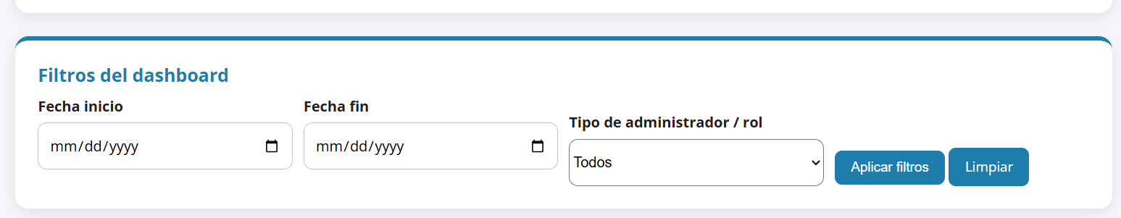
Alinéalo de la misma manera de la fecha de inicio y final que quede de la misma línea, no abajo, ni arriba, que quede en el mismo situó de las otra.
- Guardar datos (resultados) en la base de datos MySQL y realizar reportes en su Excel.
- Descargar WAMP para el uso de MySQL ( https://www.wampserver.com/en/ )

